Đề thi Giữa kì 2 - Cánh diều Năm học 2022 - 2023
Môn: Toán lớp 7
I. PHẦN TRẮC NGHIỆM KHÁCH QUAN (3,0 điểm)
Hãy khoanh tròn vào phương án đúng duy nhất trong mỗi câu dưới đây:
Câu 1. Dữ liệu thống kê là số còn được gọi là
A. số liệu;
B. dữ liệu;
C. con số;
D. Cả A, B và C đều sai.
Câu 2. Cho biểu đồ dưới đây
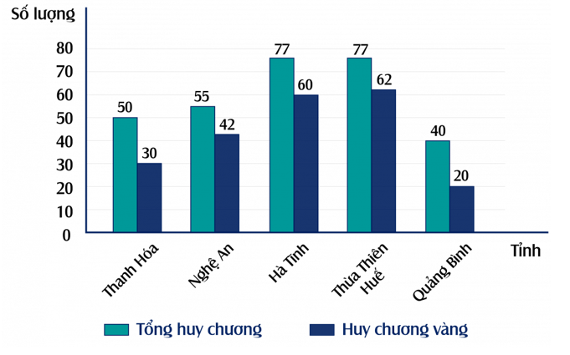
Đối tượng thống kê là
A. Số lượng huy chương;
B. Số lượng huy chương vàng;
C. Các tỉnh: Thanh Hóa, Nghệ An, Hà Tĩnh, Thừa Thiên Huế, Quảng Bình;
D. Cả A, B và C đều sai.
Câu 3. Cho biểu đồ đoạn thẳng như hình vẽ.
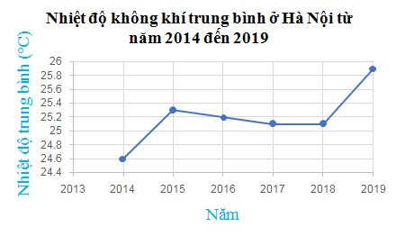
Biểu đồ trên có 6 điểm và mỗi điểm được xác định bởi
A. năm thống kê;
B. năm thống kê và nhiệt độ không khí trung bình ở Hà Nội vào năm đó;
C. nhiệt độ không khí trung bình ở Hà Nội;
D. Cả A, B và C đều sai.
Câu 4. Cho biểu đồ sau.
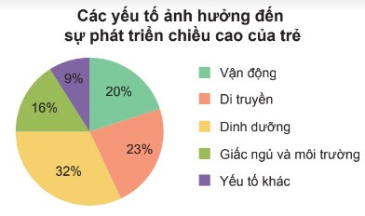
Trong biểu đồ trên, yếu tố ảnh hưởng đến 23% sự phát triển chiều cao của trẻ là
A. Vận động;
B. Giấc ngủ và môi trường;
C. Dinh dưỡng;
D. Di truyền.
Câu 5. Xác suất của biến cố trong trò chơi gieo xúc xắc bằng
A. tích của số các kết quả thuận lợi cho biến cố và số các kết quả có thể xảy ra đối với mặt xuất hiện của xúc xắc;
B. tỉ số của số các kết quả có thể xảy ra đối với mặt xuất hiện của xúc xắc và số các kết quả thuận lợi cho biến cố;
C. hiệu của số các kết quả có thể xảy ra đối với mặt xuất hiện của xúc xắc và số các kết quả thuận lợi cho biến cố;
D. tỉ số của số các kết quả thuận lợi cho biến cố và số các kết quả có thể xảy ra đối với mặt xuất hiện của xúc xắc.

Câu 6. Vòng tứ kết cuộc thi bơi lội có sáu trường với 8 học sinh đại diện tham gia:
THCS Nguyễn Huệ: Kiệt;
THCS Nguyễn Khuyến: Long;
THCS Chu Văn An: Nguyên và Đăng;
THCS Nguyễn Bỉnh Khiêm: Minh;
THCS Lưu Văn Liệt: Thành;
THCS Nguyễn Du: Kha và Bình.
Xét biến cố “Người chiến thắng là học sinh đến từ trường THCS Nguyễn Huệ hoặc THCS Nguyễn Du”. Tính xác suất của biến cố trên.
A. 1414;
B. 3838;
C. 1313;
D. 1616.
Câu 7. Cho các tam giác dưới đây (hình vẽ).
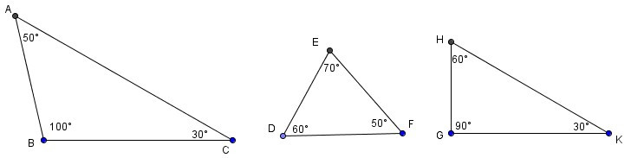
Tam giác tù là
A. Tam giác GHK;
B. Tam giác DEF;
C. Tam giác ABC;
D. Cả A và C.
Câu 8. Cho tam giác MNP có ˆM=80°M^=80° và ˆN=50°N^=50°. So sánh độ dài NP và MP là
A. NP > MP;
B. NP = MP;
C. NP < MP;
D. Không đủ điều kiện để so sánh.
Câu 9. Cho ∆ABC = ∆MNP. Trong các khẳng định sau đây khẳng định nào sai?
A. ˆB=ˆN
B. BC = MP;
C. ˆP=ˆC
D. AB = MN.
Câu 10. Cho tam giác ABC và tam giác MNP có AB = MP, AC = NM, BC = NP. Khẳng định nào dưới đây đúng?
A. ∆ABC = ∆MNP;
B. ∆ABC = ∆NMP;
C. ∆ABC = ∆PMN;
D. ∆ABC = ∆MPN.

Câu 11. Phát biểu đúng là
A. Nếu hai cạnh và góc xen giữa của tam giác này lần lượt bằng hai cạnh và góc xen giữa của tam giác kia thì hai tam giác đó bằng nhau;
B. Nếu hai cạnh và một góc của tam giác này bằng hai cạnh và một góc của tam giác kia thì hai tam giác đó bằng nhau;
C. Nếu hai cạnh của tam giác này bằng hai cạnh của tam giác kia thì hai tam giác đó bằng nhau;
D. Nếu một góc của tam giác này bằng một góc của tam giác kia thì hai tam giác đó bằng nhau.
Câu 12. Cho hình vẽ sau, trong đó AB // CD, AB = CD.
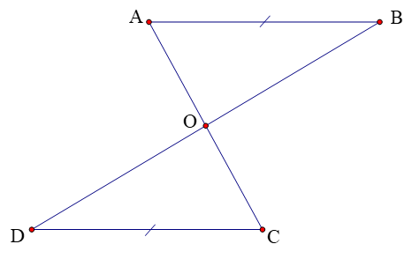
Khẳng định đúng là
A. OA = OD;
B. ˆBAO=ˆCDO
C. O là trung điểm của AC;
D. ∆AOB = ∆DOC.
II. PHẦN TỰ LUẬN (7,0 điểm)
Bài 1. (2,0 điểm) Kết quả tìm hiểu về kết quả xếp loại học lực của các bạn học sinh khối 7 được cho bởi bảng thống kê sau:
Xếp loại học lực của học sinh khối 7
Loại | Giỏi | Khá | Trung bình | Yếu
Số học sinh | 120 | 285 | 150 | 25
a) Hãy phân loại các dữ liệu trong bảng thống kê trên dựa trên tiêu chí định tính và định lượng.
b) Dữ liệu trên có đại diện cho kết quả học tập của các bạn học sinh khối 7 hay không? Vì sao?
Bài 2. (1,0 điểm) Một nhóm du khách gồm 11 người đến từ các quốc gia: Anh; Pháp; Mỹ; Thái Lan; Bỉ; Ấn Độ; Hà Lan; Cu Ba; Nam Phi; Nhật Bản; Brasil. Chọn ngẫu nhiên một người trong nhóm du khách trên. Tính xác suất của biến cố “Du khách được chọn đến từ châu Âu”.
Bài 3. (3,0 điểm) Cho góc bẹt xOy có tia phân giác Ot. Trên tia Ot lấy hai điểm A, B (A nằm giữa O và B). Lấy điểm C ∈ Ox sao cho OC = OB, lấy điểm D ∈ Oy sao cho OD = OA.
a) Chứng minh AC = BD và AC ⊥ BD.
b) Gọi M, N lần lượt là trung điểm của AC và BD. Chứng minh OM = ON.
c) Tính các góc của tam giác MON.

Bài 4. (1,0 điểm) Biểu đồ hình quạt tròn ở hình bên dưới biểu diễn lượng phát thải khí nhà kính trong ba lĩnh vực: Nông 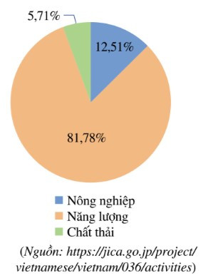nghiệp, Năng lượng, Chất thải vào năm 2020 của Việt Nam (tính theo tỉ số phần trăm).

Dựa vào biểu đồ trên, hãy trả lời các câu hỏi sau:
a) Tính lượng khí nhà kính được tạo ra ở lĩnh vực Năng lượng và Chất thải của Việt Nam vào năm 2020. Biết rằng tổng lượng phát thải khí nhà kính trong ba lĩnh vực trên của Việt Nam vào năm 2020 là 466 triệu tấn khí cacbonic tương đương (tức là những khí nhà kính khác đều được quy đổi về khí cacbonic khi tính khối lượng).
b) Nêu hai biện pháp mà chính phủ Việt Nam đã đưa ra nhằm giảm lượng khí thải và giảm bớt tác động của khí nhà kính.

Bài 5. (1,0 điểm) Cho các dãy dữ liệu sau. Phân loại mỗi dãy dữ liệu dưới thuộc loại nào (dựa trên các tiêu chí định tính và định lượng)?
a) Thủ đô một số quốc gia châu Á: Hà Nội; Tokyo, Viêng Chăn, Bangkok.
b) Số học sinh các lớp của khối 6 trong trường THCS Nguyễn Trãi như sau: 39; 40; 38; 39; 38.
Bài 6. (1,0 điểm) Một bài thi trắc nghiệm có 16 câu hỏi được đánh số từ 1 đến 16. Chọn ngẫu nhiên một câu hỏi trong bài thi. Xét hai biến cố sau:
A: “Số thứ tự của câu hỏi được chọn là số có một chữ số”;
B: “Số thứ tự của câu hỏi được chọn là số có hai chữ số”.
Tính xác suất của hai biến cố A và B.
Bài 7 (1,0 điểm) Cho tam giác ABC có ˆA= 90°, ˆC= 30°. Điểm D thuộc cạnh AC sao cho ˆABD = 20°. So sánh các độ dài các cạnh của ∆BDC.
Bài 8. (2,0 điểm) Cho hình thang ABCD (AB // CD) có AB = BC và ˆDAC=87°; ˆADC=75°
a) Chứng minh ∆ABM = ∆CBM.
b) Tính số đo ˆABM

Bài 3. (3,0 điểm)
Cho tam giác MBC vuông tại M, , MB = 5cm. Tia phân giác góc B cắt MC tại D. Từ D kẻ đường thẳng vuông góc với BC tại E.
- Chứng minh rằng Tam giác MBD= EBD
- Chứng minh tam giác MBE là tam giác đều
- Chứng minh DC > DM

Bài 9. (1,0 điểm) Biểu đồ bên dưới thể hiện các loại hình giải trí trong thời gian rảnh rỗi của 300 học sinh khối 7 của trường A.
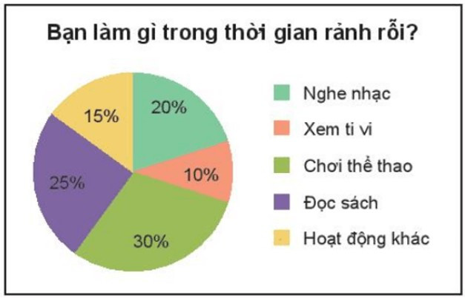
Em hãy cho biết có khoảng bao nhiêu bạn thích đọc sách hoặc chơi thể thao trong thời gian rảnh rỗi?

